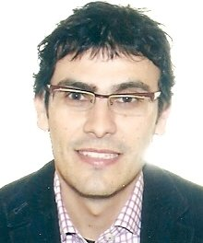

Currículum vitae (abreviado)

José Manuel Belda Cuadrado es licenciado en Economía del sector privado por la Universidad de Alicante, Master en auditoría por la Universidad Miguel Hernández de Elche y MBA Executive en Fundesem.
Actualmente, es profesor en Fundesem y ponente habitual en conferencias y eventos empresariales, principalmente dentro del área de las finanzas. Director Financiero de UTIFORM y Consultor de Finanzas de Evalue.

